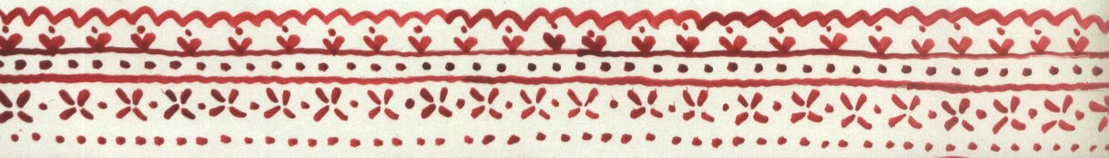

KARTA ZGŁOSZENIOWA – PISANKA WIELKANOCNA

JARMARK WIELKANOCNY BARDO
Niedziela Palmowa, 20.03. 2016

1. DANE ZGŁASZAJĄCEGO:
A - nazwa
B – kategoria: ( proszę zakreślić odpowiednie pole X lub )
- pisanka tradycyjna

- pisanka oryginalna

C – osoba do kontaktu (imię i nazwisko):
D – telefon / e-mail

Uwagi: …………………………………………………………………………………
…………………………………………………………………………………………

data i podpis:...........................................................

